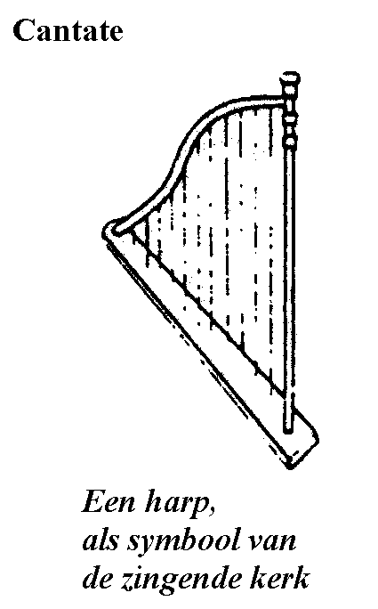
Protestantse Gemeenten
Scharmer-Harkstede / Slochteren / De Woldkerken

Zondag 25 april 2021 - zondag ‘Cantate’

Dienst in de Slochter kerk

Voorganger: ds. Simon Bijl
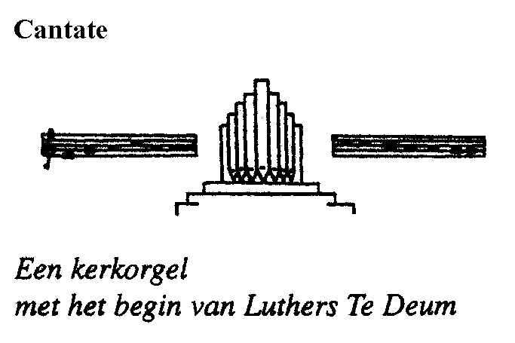
Organist: dhr. Hendrik Ritsema
Fluitiste: mevr. Ineke Jekel

Muziek

Welkom

Psalm van de zondag Cantate: Psalm 98 : 1

1. Zing een nieuw lied voor God de Here,
want Hij bracht wonderen tot stand.
Wij zien Hem heerlijk triomferen
met opgeheven rechterhand.
Zing voor de Heer, Hij openbaarde
bevrijdend heil en bindend recht
voor alle volkeren op aarde.
Hij doet zoals Hij heeft gezegd.

Bemoediging en groet

Drempelgebed

Lied: Psalm 98 : 3

3. Laat heel de aarde een loflied wezen,
de psalmen gaan van mond tot mond.
De naam des Heren wordt geprezen,
lofzangen gaan de wereld rond.
Hosanna voor de grote koning,
verhef, bazuin, uw stem van goud,
de Heer heeft onder ons zijn woning,
de Heer die bij ons intocht houdt.

Kyriegebed, afgesloten met lied 301-f, beurtzang muziek en zang

Heer, ontferm u.
Christus, ontferm u.
Heer, ontferm u over ons.

Glorialied: Lied 654 : 1

1. Zing nu de Heer, stem allen in
met ons die God lofzingen,
want Hij deed ons van het begin
verrukkelijke dingen.
Hij heeft het menselijk geslacht
in ’t licht geroepen en bedacht
met louter zegeningen.

Gebed van de zondag

Moment voor de kinderen: “Zingen, hoe doe je dat?”

Lezing 1: Deuteronomium 4 : 32 - 40

³²Ga de hele geschiedenis maar eens na, vanaf de dag dat God de mens op aarde schiep, en doorkruis de hele wereld van het uiterste oosten tot het uiterste westen: is zoiets geweldigs ooit voorgekomen, heeft men ooit iets dergelijks vernomen? ³³Is er ooit een volk geweest dat net als u vanuit een vuur de stem van een god heeft gehoord en dat heeft overleefd? ³⁴Is er ooit een god geweest die het heeft aangedurfd zich een volk toe te eigenen waarover een ander volk macht uitoefende, en die dat deed met grootse daden, met tekenen en wonderen en felle strijd, met sterke hand en opgeheven arm, en op angstaanjagende wijze – zoals u met eigen ogen de HEER, uw God, in Egypte hebt zien doen? ³⁵U bent er getuige van geweest opdat u zou beseffen dat de HEER de enige God is; er is geen ander naast hem. ³⁶Vanuit de hemel heeft hij zijn stem laten horen om u op te voeden, en op aarde heeft hij u dat grote vuur laten zien en vanuit het vuur zijn geboden bekendgemaakt. ³⁷De HEER heeft uw voorouders liefgehad en hun nageslacht uitgekozen, en hij zelf heeft u met zijn grote macht uit Egypte bevrijd ³⁸en ter wille van u volken verdreven die groter en machtiger waren dan u, om u hun land binnen te leiden en het u in eigendom te geven, zoals dat nu gebeurt. ³⁹Wees u er daarom van bewust en laat goed tot u doordringen dat de HEER de enige God is, boven in de hemel en hier beneden op de aarde; een ander is er niet. ⁴⁰Houd u altijd aan zijn wetten en geboden, zoals ik ze u vandaag geef. Dan zal het u en uw kinderen goed gaan, en zult u lang mogen leven in het land dat de HEER, uw God, u geven zal.

Lied: Psalm 105 : 18

18. Die gunst heeft God zijn volk bewezen,
opdat het altoos Hem zou vrezen,
zijn wet betrachten en voortaan
volstandig op zijn wegen gaan.
Prijs God om al zijn majesteit.
Hij leidt ons tot in eeuwigheid.

Lezing 2: Johannes 15 : 1 - 8

15¹‘Ik ben de ware wijnstok en mijn Vader is de wijnbouwer. ²Iedere rank aan mij die geen vrucht draagt snijdt hij weg, en iedere rank die wel vrucht draagt snoeit hij bij, opdat hij meer vruchten draagt. ³Jullie zijn al rein door alles wat ik tegen jullie gezegd heb. ⁴Blijf in mij, dan blijf ik in jullie. Een rank die niet aan de wijnstok blijft, kan uit zichzelf geen vrucht dragen. Zo kunnen jullie geen vrucht dragen als jullie niet in mij blijven. ⁵Ik ben de wijnstok en jullie zijn de ranken. Als iemand in mij blijft en ik in hem, zal hij veel vrucht dragen. Maar zonder mij kun je niets doen. ⁶Wie niet in mij blijft wordt weggegooid als een wijnrank en verdort; hij wordt met andere ranken verzameld, in het vuur gegooid en verbrand. ⁷Als jullie in mij blijven en mijn woorden in jullie, kun je vragen wat je wilt en het zal gebeuren. ⁸De grootheid van mijn Vader zal zichtbaar worden wanneer jullie veel vrucht dragen en mijn leerlingen zijn.

Lied: Lied 653 : 1 en 5

1. U kennen, uit en tot U leven,
Verborgene die bij ons zijt,
zolang ons ’t aanzijn is gegeven,
de aarde en de aardse tijd, –
o Christus, die voor ons begin
en einde zijt, der wereld zin!

5. Gij zijt de wijnstok van het leven,
in duizend ranken uitgebreid,
het leven, ons in U gegeven,
draagt goede vruchten op zijn tijd.
Laat ons uw ranken zijn voorgoed,
doorstroom ons met uw hartenbloed.
Preek: ‘Wijnstok en ranken’

Muziek

Lied: Lied 653 : 7

7. O Christus, ons van God gegeven,
Gij tot in alle eeuwigheid
de weg, de waarheid en het leven,
Gij zijt de zin van alle tijd.
Vervul van dit geheimenis
uw kerk die in de wereld is.

Dankgebed, voorbeden, stil gebed en Onze Vader

Onze Vader in de hemel,
Iaat uw naam geheiligd worden,
Iaat uw koninkrijk komen
en uw wil gedaan worden
op aarde zoals in de hemel.
Geef ons vandaag het brood
dat wij nodig hebben.
Vergeef ons onze schulden,
zoals ook wij hebben vergeven
wie ons iets schuldig was.
En breng ons niet in beproeving,
maar red ons uit de greep van het kwaad.
Want aan u behoort het koningschap,
de macht en de majesteit
tot in eeuwigheid. Amen.

Collectemoment

Lied: Lied 643 : 1, 5, 6 en 7

1. Zing nu de Heer! Hij zag ons aan,
maakte de nacht tot morgen.
Hij die ons riep in ’s Vaders naam,
heeft ons bevrijd van zorgen.

5. Zing nu de Heer! Hij is getrouw.
Ook als wij niet meer hopen,
bloeien aan dorens van de rouw
lachend de rozen open.

6. ’t Woord was in onze mond verstomd,
lag als een bleke dode.
Godlof, de Geest des Heren komt
en heeft het graf ontsloten.

7. Zing het de hoge hemel rond!
’t Woord aan de dood ontsprongen
werd weer een kracht in onze mond,
brandend met vuren tongen.

Zegen, Amen

Muziek

